НИЖЕГОРОДСКИЙ ГОСУДАРСТВЕННЫЙ ТЕХНИЧЕСКИЙ УНИВЕРСИТЕТ ИМ Р.Е. АЛЕКСЕЕВА

Реферат

по дисциплине Классификация и особенности устройства судов и кораблей

на тему «Скеговые суда на воздушной подушке»

Нижний Новгород 2010 г

Скеговые суда на воздушной подушке

Суда на воздушной подушке (СВП или hovercraft) – это транспортные средства, двигающиеся за счет тяги создаваемой воздушными винтами и оснащенные системой создания области повышенного давления под корпусом (воздушной подушки) для осуществления подъема над поверхностью.

Судно на воздушной подушке является амфибийным аппаратом способным передвигаться по любой относительно ровной поверхностью - воде (в том числе по мелководью), льду, песку, траве, болоту и т.д.

Подача воздуха в воздушную подушку может осуществляться посредством отбора потока от основных маршевых винтов (совмещенный тип) или с помощью дополнительных «нагнетательных» вентиляторов (раздельный тип нагнетающей установки).

Движение судна на воздушной подушке

Полетом движение катера на воздушной подушке назвать сложно, по той причине, что в идеальных условиях (т.е. на абсолютно ровной плите) СВП отрывается от поверхности всего на несколько сантиметров. На практике же судно на воздушной подушке постоянно находится в контакте с поверхностью движения. Поэтому наибольшие скоростные характеристики достигаются на поверхностях с низким коэффициентом трения, например лед. Движение по воде осложняется тем, что под катером образуется каверна (пропорциональная весу катера), негативное влияние которой тем меньше чем выше скорость.

Ходовые свойства катера зависят от множества факторов и прежде всего от конструкции ГО, объема подаваемого в подушку воздуха и отношения веса катера к площади подушки. Чем меньше веса приходится на квадратный метр площади воздушной подушки, тем проще добиться хороших ходовых свойств, тем меньше нагрузки испытывает материал ГО, а следовательно продлевается срок его службы.

Управление катером осуществляется за счет воздушных рулей, установленных за маршевым винтом. Помимо вертикальных рулей, отвечающих за маневрирование, существуют горизонтальные рули, задача которых управление дифферентом катера.

Это бывает полезно, когда катер не равномерно загружен или требуется поднять корму/нос для выполнения маневра.

Скеговый тип судна (с продольными баллонами-лыжами, применяется на СВП Хивус, Марс) – не терпит неровностей на жесткой поверхности (неровную поверхность лучше проходить на скорости), не достаточная мягкость/комфорт движения, из-за наличия относительно жестких продольных баллонов. В случае разрыва в пути - сложный ремонт. К преимуществам можно отнести хорошую курсовую устойчивость. Этот тип можно рекомендовать для эксплуатации исключительно на акватории без выездов на пересеченную местность.

Суждено ли развитию судов на воздушной подушке зайти в тупик или, наоборот, оно открывает путь к судам будущего? С тех пор как англичанин Кокерилль в 1959 г. представил общественности первое действующее судно на воздушной подушке и пересек на нем Ла-Манш, основной движущей силой развития судов этого класса было стремление достичь как можно большей скорости. Это стремление продолжает быть доминирующим и в наши дни, несмотря на другие замечательные качества, продемонстрированные судами этого класса. Суда на воздушной подушке являются одним из путей решения проблемы скорости на воде. Несколько слов о принципах их работы. В воздушной подушке под днищем судна создается небольшое избыточное давление, превышающее атмосферное всего на 0,03—0,05 кгс/см2. Благодаря этому судно отрывается от поверхности, причем не имеет значения, что находится под судном — вода или земля, только в воде под судном на воздушной подушке образуется впадина, глубина которой составляет 10 см на каждые 0,01 кгс/см2 избыточного давления воздуха в подушке.

Действие воздушной подушки тем больше, чем ближе судно к опорной поверхности. С увеличением высоты парения возрастает утечка больших масс воздуха из подушки, и мощность, необходимая для поддержания судна в режиме парения, растет. Минимальная высота парения судов обусловлена необходимостью преодоления морских волн. При длинных волнах и малых размерах судов на воздушной подушке это не составляет особой проблемы, так как в этом случае суда могут следовать за контуром волны. Значительно большая высота парения требуется на коротких волнах или на нерегулярном волнении: вершины волн не должны ударять о днище судна на воздушной подушке. Решение этой проблемы должно послужить основой широкого распространения судов на воздушной подушке в морском торговом флоте будущего.

Чтобы удерживать судно без движения над поверхностью воды, необходимо наличие воздушной подушки между днищем судна и поверхностью воды. Создание и сохранение воздушной подушки заслуживает особого внимания. Чтобы расход воздуха из подушки был как можно меньше, необходимо предельно сократить ее периметр при сохранении максимально возможной площади в плане. Это можно сделать, если придать днищу судна на воздушной подушке форму, максимально приближающуюся к форме круга или по крайней мере квадрата.

Дальнейшая возможность уменьшения относительных потерь воздуха из подушки заключается в увеличении размеров судна в плане. Площадь подушки, а стало быть, и ее грузоподъемность, растет пропорционально увеличению линейных размеров судна во второй степени, а периметр, т. е. потери воздуха из подушки, — пропорционально увеличению его размеров в первой степени. Благодаря этому с увеличением размеров судна можно либо уменьшить расход воздуха, отнесенный к одной тонне массы судна, либо увеличить высоту воздушной подушки. Совершенно ясно, что при одинаковой высоте воздушной подушки более крупные суда будут экономичнее.

У малых судов на воздушной подушке удельная мощность привода главного вентилятора составляет от 45 до 65 кВт на 1 т общей массы судна. Для больших судов, массой около 100 т, требуется уже только 25—35 кВт на 1 т массы, а для судов массой 200 т и больше удельная мощность главных вентиляторов уменьшается до 15—20 кВт. Разумеется, при оценке этих цифр следует помнить, что для поддержания обычного водоизмещающего судна не требуется ни одного киловатта! Экономическая эффективность уже эксплуатируемых сравнительно малых судов на воздушной подушке не может идти ни в какое сравнение с эффективностью судов других типов, особенно если речь идет о перспективных судах.

Все исследовательские работы направлены прежде всего на уменьшение мощности, требуемой для поддержания воздушной подушки. Если бы удалось полностью устранить истечение из нее воздуха, то воздушную подушку нужно было бы создать всего один раз, и дальнейшей подачи воздуха не потребовалось бы. Это стало бы возможным, если к днищу судна по всему периметру прикрепить жесткое ограждение — своего рода колокол, уходящий стенками глубоко в воду. Но в этом случае были бы потеряны все положительные эффекты, направленные на получение высоких скоростей. Истечение воздуха из подушки можно замедлить созданием по всему периметру днища воздушных или водяных завес, применением лабиринтных уплотнений, а также установкой гибких ограждений по всему периметру или жестких ограждений подушки — скегов — по бортам судна. Очень хорошо зарекомендовали себя эластичные юбки из искусственных материалов, простирающиеся до самой поверхности воды (земли) и, тем не менее, свободно пропускающие морские волны или неровности почвы, без передачи ударов на корпус судна. Это обеспечивает безопасность движения судна. С установкой скегов — утопленных ниже поверхности воды тонких жестких бортовых стенок — эффективность воздушной подушки возрастает, но амфибийные качества судна утрачиваются, вследствие чего его вновь с полным правом можно назвать судном.

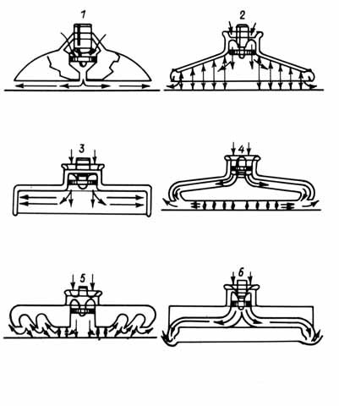

Схемы образования воздушной подушки

1 — с центральным соплом; 2 — камерная схема с юбкой (гибким ограждением); 3 — камерная схема с жесткими бортовыми ограждениями (скегами); 4 — схема без юбки с кольцевым соплом по периметру подушки; 5 — схема с лабиринтным уплотнением; 6 — схема с юбкой и кольцевым соплом по периметру подушки

Суда на воздушной подушке

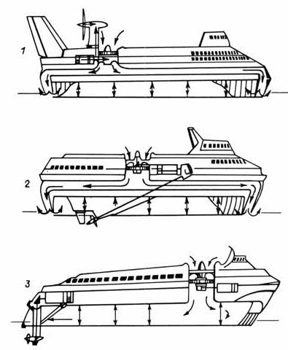

1 — амфибийное судно с воздушным винтом; 2 — полуамфибийное судно с водяным гребным винтом; 3 — судно с бортовыми ограждениями воздушной подушки (со скегами) и с Z-образным приводом на водяной гребной винт.

Два последних из указанных способов ограничения истечения воздуха являются характерными признаками двух типов судов: амфибийных судов на воздушной подушке с эластичными юбками и скеговых судов на воздушной подушке с заглубленными в воду бортовыми жесткими стенками. Перечисленные типы судов различаются как движителями, так и средствами управления. На амфибийных судах устанавливают воздушные винты или реактивные движители. Управление амфибийным судном осуществляется с помощью больших рулей, размещаемых в отбрасываемых движителями воздушных струях, либо изменением направления упора воздушных винтов или реактивных сопл путем их поворота. Для таких судов вода играет роль только опорной поверхности. Скорости некоторых амфибийных судов достигают 140 км/ч и даже больше. На скеговых судах на воздушной подушке устанавливают водяные гребные винты и рули обычного типа. Винты и рули в воде имеют более высокий коэффициент полезного действия, чем в воздухе. Благодаря этому энергетическая установка скегового судна используется более эффективно. Маневренность такого судна выше, чем у амфибийного. Однако опущенные в воду скеги увеличивают сопротивление судов, что приводит к потерям скорости. Стремление сохранить преимущества, присущие обоим типам судов, привело к созданию полуамфибийного судна на воздушной подушке. У этого судна, днище которого по всему периметру окаймлено эластичной юбкой, гребные винты и рули работают в воде.

Опыт эксплуатации судов на воздушной подушке с 1959 г. до наших дней показал преимущество судов с гибким ограждением. За эти годы было построено большое число разнообразных судов на воздушной подушке, главным образом в Англии, но также в Японии, США, во Франции и в СССР. Сотни таких судов уже перевозят миллионы пассажиров на регулярных линиях в Ла-Манше, Ирландском море, на средиземноморском побережье Франции и Италии, в Канаде, США и странах Карибского моря, а также в Японии и Австралии. Большинство судов на воздушной подушке имеет вместимость до 100 пассажиров, но с 1968 г. началась эксплуатация судов типа 5К4, вмещающих 254 пассажира и 30 легковых автомашин. Эти суда пересекают Ла-Манш за 40 минут. В 1976 г. через Ла-Манш судами на воздушной подушке (главным образом судами типа 5К4) было перевезено около 2 млн. пассажиров, что составляет 25% общего количества перевезенных людей. Доля судов на воздушной подушке в пассажирских перевозках к 1978 г. возросла почти до 50%. Этому в немалой степени способствовал ввод в строй с середины 1977 г. 400-местных французских судов на воздушной подушке типа «Навиплан 500». Это судно, на палубе которого можно одновременно перевозить 45 легковых автомашин, в настоящее время является наибольшим судном на воздушной подушке во всем мире. Общая масса судов типа «Навиплан 500» составляет 260 т, скорость на тихой воде — 75 уз; мощность энергетической установки достигает почти 12 тыс. кВт.

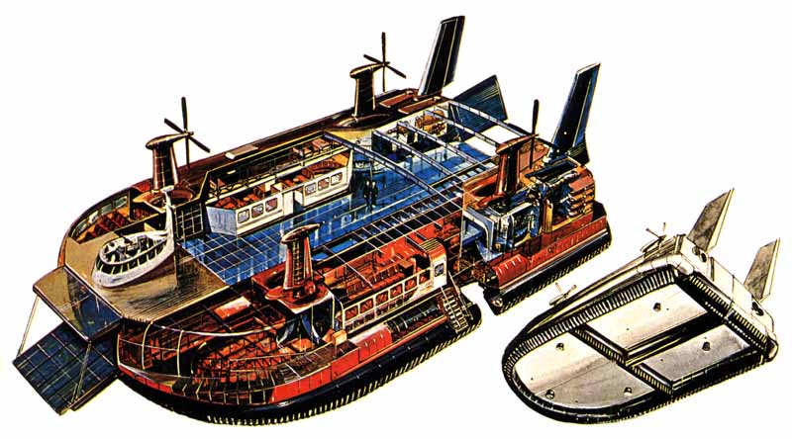

Общий вид (при снятой наружной обшивке) судна на воздушной подушке типа 5К4. В правом нижнем углу — вид на судно снизу в уменьшенном масштабе

Тенденция к увеличению размеров судов на воздушной подушке все время растет. Так, судно типа 5К4 было удлинено на 17 м, благодаря чему его пассажировместимость возросла до 416 мест.

В дальнейшем можно предположить создание больших судов на воздушной подушке массой в тысячи тонн. Однако предварительно необходимо решить совсем другие проблемы. Одной из таких проблем является уменьшение шума, которое требуется не только для повышения комфортности судов, но и для охраны окружающей среды. В этом смысле заслуживают внимания скеговые суда на воздушной подушке. На этих судах нет главного источника шума — воздушных винтов, неизбежных на судах амфибийного типа. Жесткие бортовые стенки — скеги — погружены в воду именно настолько, что оказывается возможно применение водяных гребных винтов. Это приводит к снижению уровня шума и одновременно уменьшает расход энергии на воздушную подушку. На 16-тонном британском скеговом судне НМ-2 удельная мощность главного вентилятора составляет всего 8,3 кВт/т, это меньше одной пятой удельной мощности амфибийного судна. Еще лучших результатов добились на советских скеговых судах на воздушной подушке типа «Орион» и «Горьковчанин», где удельная мощность главных вентиляторов меньше 2 кВт/т. Правда, это речные суда, которые нельзя непосредственно сравнивать с морскими судами, где высота подушки должна быть гораздо больше. Тем не менее, можно прийти к выводу, что применение скегов дает значительное снижение расхода энергии на парение на воздушной подушке. Однако скорости, достигнутые скеговыми судами на воздушной подушке, на 20—30 уз меньше, чем скорости амфибийных судов.

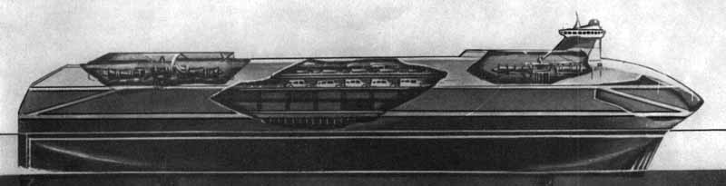

Боковой вид и поперечное сечение трансокеанского судна на воздушной подушке со скегами (проект)

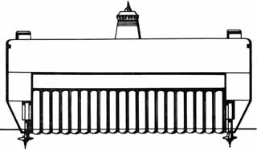

Полная масса 5000 т; грузоподъемность 1800 т; эксплуатационная скорость 100 уз

Хотя удельная энерговооруженность и уменьшается с ростом размеров судов на воздушной подушке, однако даже у 10000-тонного судна она едва ли будет меньше 25 кВт/т. Наряду с большими трудностями, связанными с созданием главных двигателей столь огромной мощности и движителей для них, возникает почти неразрешимая проблема запасов топлива. Если на 10000-тонном судне на воздушной подушке с мощностью энергетической установки около 250000 кВт установить газовые турбины, то масса топлива для 20-часового рейса составит от 1/3 до 1/4 его полной массы. Другими словами, полезная грузоподъемность судна будет почти полностью исчерпана.

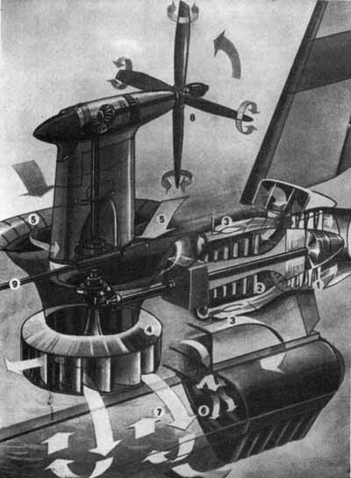

На рисунке справа привод главного вентилятора и воздушного винта от одной газовой турбины на амфибийном судне на воздушной подушке: 1 — газовая турбина; 2 — компрессор газовой турбины; 3 — камера сгорания; 4 — главный вентилятор; 5 — воздухоприемники главного вентилятора; 6 — юбка (гибкое ограждение воздушной подушки); 7 — воздушная подушка; 8 — толкающий воздушный винт регулируемого шага; 9 — рулевой валик с червячным приводом для изменения направления упора (для поворота судна)

До сего времени на амфибийных судах на воздушной подушке устанавливались преимущественно воздушные винты. Наиболее целесообразно осуществлять привод и воздушного винта, и главного вентилятора, подающего воздух в подушку, через распределительный редуктор от одной газовой турбины. Поскольку мощность, подводимая к винту и главному вентилятору, скорость судна и высота его воздушной подушки находятся в обратной взаимосвязи, в тихую погоду высота подушки может быть уменьшена, и судно будет двигаться быстрее. При волнении, наоборот, для безопасности движения можно увеличить высоту воздушной подушки за счет снижения скорости.

Будущие океанские суда на воздушной подушке должны быть в состоянии преодолевать волны высотой до 10 м. Связанные с этим временные потери скорости не будут существенно отражаться на экономической эффективности судов, так как повторяемость во времени волн большой высоты весьма мала и район распространения такого волнения, как правило, ограничен. При этом следует также учесть возможность оптимизации курса судов исходя из метеорологических условий. С дальнейшим увеличением размеров судов на воздушной подушке встает вопрос о переходе не только к новым первичным источникам энергии (например, к атомным), но и к новым типам движителей.

Для таких судов уже непригодны будут воздушные винты, не столько из-за повышенной шумности, сколько из-за ограниченной мощности, которую они способны переработать: в настоящее время к одному воздушному винту можно подвести максимум 12 тыс. кВт; в будущем эта цифра, возможно, удвоится. Таким образом, на 5000-тонном судне на воздушной подушке необходимо поставить от 15 до 20 воздушных винтов. Но, поскольку диаметр каждого винта будет составлять 8—12 м, для установки такого количества винтов на судне просто не хватит места.

Предел мощности, которую можно передать на один гребной винт, не подвергая его разрушающему действию кавитации, по-видимому, может быть доведен до 65 тыс. кВт. При переходе к водяным винтам уменьшается расход материалов, повышается коэффициент полезного действия и решается проблема борьбы с шумом. Однако при этом теряются амфибийные качества судна. Но, поскольку это неизбежно, то нет препятствий для перехода к скеговому типу судна, где благодаря эффективному ограничению истечения воздуха из подушки требуется меньшая мощность на ее создание. 5000-тонное скеговое судно на воздушной подушке уже может выдержать экономическое соревнование с водоизмещающими судами и транспортными самолетами. Оно могло бы перевозить через океан 1800 т груза или двести 20-футовых контейнеров. При максимальной скорости 100 уз на круговой рейс такому судну потребуется втрое меньше времени, чем быстроходному водоизмещающему контейнеровозу. Преимущества судна на воздушной подушке не исчерпываются более быстрой доставкой груза. Благодаря более частым рейсам уменьшаются объемы складируемых партий груза, а также создаются другие удобства для клиентуры.

Говоря о перспективах развития судов на воздушной подушке, нельзя оставить без внимания следующие соображения. С одной стороны, можно построить очень большое, но тихоходное судно; с другой стороны, развиваются скоростные транспортные средства — самолеты, имеющие очень малую грузоподъемность. Однако в настоящее время не имеется такого транспортного средства, которое могло бы продолжить перевозку всего груза, доставленного к берегу моря одним железнодорожным составом, с той же или более высокой скоростью через океан. Речь идет примерно о 2000 т груза и скорости порядка 200—250 км/ч. Здесь в спектре разнообразных транспортных средств имеется пробел, который в свете наших сегодняшних знаний способны заполнить только большие суда на воздушной подушке.

На этих соображениях, в частности, основаны такие привлекательные, но граничащие с утопией идеи, как проект 15000-тонного судна на воздушной подушке. Такое судно могло бы в течение суток перевезти на трансатлантической межконтинентальной паромной переправе 2000 легковых автомобилей вместе с пассажирами. Скорость этого судна будет составлять 130 уз (около 240 км/ч).

Пассажиры смогут проводить время в салонах, ресторанах, кинозалах или на застекленных прогулочных палубах.

Пассажирских кают на судне не предусмотрено. Отказ от особого комфорта вызван стремлением, сохранив доступную плату за проезд, позволить пассажирам взять с собой в заокеанскую поездку собственный автомобиль и тем самым способствовать полной загрузке судна. Использование такого судна не ограничилось бы целями туризма, судно могло бы перевозить также трейлеры или контейнеры. В качестве главного двигателя на таком судне может быть применена только атомная энергетическая установка, так как требуемая мощность достигает 550 тыс. кВт. В случае применения установки обычного типа для 20-часового рейса потребовалось бы около 3500 т запасов топлива, не говоря уже о громадном объеме топливных цистерн и затратах времени на бункеровку. Все это весьма неблагоприятно отразилось бы на эксплуатации такого судна.

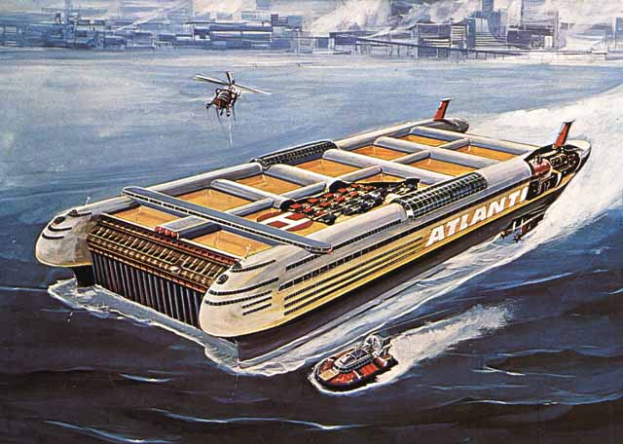

Предполагаемый общий вид перспективного судна на воздушной подушке для перевозки 2000 легковых автомобилей.

Эксплуатационная скорость 130 уз будет обеспечиваться энергетической установкой мощностью 550 тыс. кВт

Если подумать о том, какой объем исследовательских работ потребуется для создания подобной транспортной системы, станет очевидным, что такие большие суда на воздушной подушке в ближайшем будущем едва ли будут созданы. Как уже говорилось, все развитие судов на воздушной подушке было направлено на достижение как можно больших скоростей движения на воде.

Между тем обнаружилось, что возможности судов на воздушной подушке в водном транспорте отнюдь не исчерпываются этим. Появилось новое амфибийное транспортное средство — грузовая платформа на воздушной подушке. Энергетическая установка такой платформы предназначена преимущественно (или исключительно) для создания воздушной подушки под днищем платформы. Поступательное перемещение осуществляется на воде с помощью буксирных судов, а на суше — с помощью тракторов. Разумеется, платформы могут иметь и собственные движители. Однако здесь речь идет не о достижении высоких скоростей. Целевым назначением таких платформ является прием груза с морских судов и последующая его доставка на берег к находящемуся поблизости получателю. Такая система представляет особый интерес для транспортировки тяжеловесных грузов. В связи с этим в качестве примера может быть названа построенная в 1974 г. для арабского эмирата Абу Даби 750-тонная платформа на воздушной подушке. С помощью этой платформы с морских судов на берег, где не было никаких разгрузочных средств, переправлялось оборудование для сжижения природного газа. После погрузки на рейде платформа буксировалась к берегу со скоростью 3—7 уз (в зависимости от волнения). Затем ее вытаскивали на берег тракторами. За каждый рейс платформа брала по 250 т груза. Удельная мощность привода ее главных вентиляторов составляет всего 1,75 кВтД.

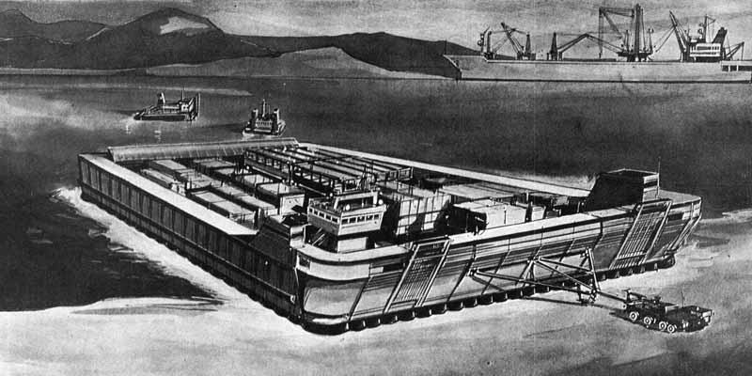

Большая платформа на воздушной подушке, используемая при рейдовой разгрузке судов

Несамоходная платформа на воздушной подушке по воде буксируется судами-буксирами, а на суше — тракторами или автотягачами.

Для решения специальных транспортных задач, подобных только что описанной, в будущем можно ожидать создания платформ на воздушной подушке еще больших размеров. В США, например, уже имеется проект 6000-тонной платформы на воздушной подушке, предназначенной для прокладки трубопроводов в Арктике. Там, где требуется перемещение груза с воды на пологий берег, особенно в недостаточно обжитых местах, платформа на воздушной подушке является весьма перспективным транспортным средством.

Список литературы

1. Справочник по проектированию судов с динамическими принципами поддержания. (Колызаев Б.А. Косоруков А.И. Литвиненко В.А.)
2. Обоснование методики оптимизационного проектирования скоростных пассажирских катамаранов (Николаев, Владимир Александрович)
3. Справочник по строительной механике корабля (под ред. Ю.А. Шиманского)
4. Журнал «Катера и Яхты», 1974, № 2 (048)( 1974г.)